Galvosukykla.lt  Lapkritis  teka 07:19  leidžiasi 16:45 | 1  antradienis | 2011
Vėlinės

Ar žinai? 10% iš visų kada nors gimusių žmonių dabar dar yra gyvi.

AR SUGALVOSI?

Petriukas už šokoladą sumokėjo litą ir dar pusę šokolado kainos. Kiek kainavo šokoladas?
Užuomina: tikrai ne pusantro lito

***
Kaip supjaustyti šį išdėstymą trimis tiesiomis linijomis, kad iš gautų 3 dalių pavyktų sudėti kvadratą?

Šaltinis: „600 задач на сообразительность“, 1997, http://www.smekalka.pp.ru/download/sbornik_01.html
Galvosukykla.lt  Lapkritis  teka 07:21  leidžiasi 16:43 | 2  trečiadienis | 2011

Ar žinai? Kiekvienais metais Žemę sudrebina apie milijoną žemės drebėjimų.

AR SUGALVOSI?

Koks bus kitas sekos narys?

4, 6, 10, 18, 34, …, ?

***
10 monetų išdėstytos trikampiu. Kaip perkelti tik 3 monetas, kad trikampio viršūnė atsidurtų apačioje?

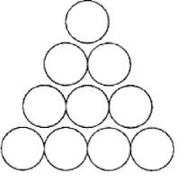
Galvosukykla.lt  Lapkritis  teka 07:23  leidžiasi 16:41 | 3  ketvirtadienis | 2011

Ar žinai? Jei galėtumėte važiuoti su mašina tiesiai į viršų, kelionė iki kosmoso užtruktų apie valandą.

AR SUGALVOSI?

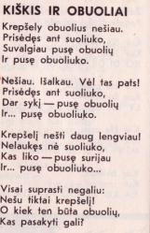

Šaltinis: R. Skučaitė „Sukit sukit Galveles“, 1984, Šviesa.
Galvosukykla.lt  Lapkritis  teka 07:25  leidžiasi 16:39 | 4  penktadienis | 2011

Ar žinai? Drugelių skonio receptoriai išdėstyti ant kojų

AR SUGALVOSI?

Koks užrašas turi būti vietoj klaustuko?
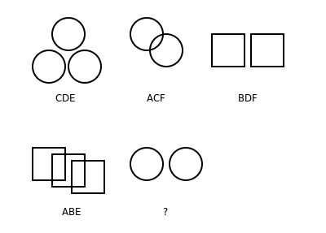
Užuomina: palyginkite, kas panašu paveiksliukuose su vienodom raidėm.
Šaltinis: http://gbrainy.com
Galvosukykla.lt  Lapkritis  teka 07:27  leidžiasi 16:37 | 5  šeštadienis | 2011

Ar žinai? Elektrinis ungurys gali duoti 650V elektrošoką.

AR SUGALVOSI?

Kiek yra skirtumų? Ir kur jie?

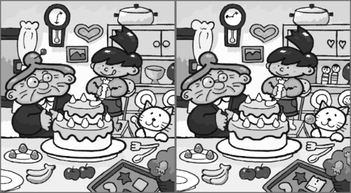

Šaltinis: WikiMedia.org
Galvosukykla.lt  Lapkritis  teka 07:29  leidžiasi 16:35 | 6  sekmadienis | 2011

Ar žinai? Pirmoji širdies persodinimo operacija buvo atlikta 1967 Cristian Barnard. Pacientas išgyveno 18 dienų.

AR SUGALVOSI?

Tegul taškai žymi žmones. Tarp dviejų žmonių (taškų) brėžiame liniją, jeigu žinome, kad jie yra draugai. Kokią figūrą gausime, jeigu:
· Andriaus draugai yra: Jonas, Petras ir Tomas.
· Jono draugai: Andrius ir Ana.
· Anos draugas yra Jonas.
· Petro draugai: Andrius ir Tomas.
· Tomo draugai: Andrius ir Petras.

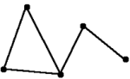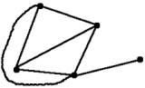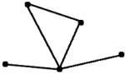
Užuomina: pabandykite pagal turimą informaciją nusipiešti patys ;)

Šaltinis: „Bebro“ konkurso treniruotė http://lt.bebras.lt/public.php
Galvosukykla.lt  Lapkritis  teka 07:31  leidžiasi 16:33 | 7  pirmadienis | 2011

Ar žinai? Alfredas Nobelis išrado dinamitą 1866 metais.

AR SUGALVOSI?

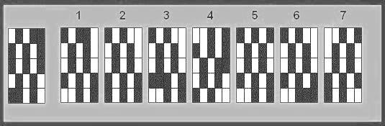

Kuris paveikslėlis yra negatyvas viršutiniam (priešingų spalvų)?

Užuomina: gal kažkas pasukta?

Šaltinis: konkurso „Genius Logicus" treniruotė http://geniuslogicus.eu/online/lt/demo/
Galvosukykla.lt  Lapkritis  teka 07:33  leidžiasi 16:32 | 8  antradienis | 2011

Ar žinai? Termometras buvo išrastas Galilėjaus 1607 metais.

AR SUGALVOSI?

Berniukas pasakoja svečiui:
„Užvakar man buvo 11 metų,
o kitąmet man sukaks 14 metų“.

Ar ir kada gali taip būti?

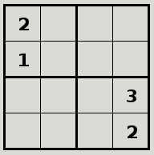
***

Išspręskite sudoku: kiekvienoje eilutėje, stulpelyje ir ketvirtyje turi būti visi skaičiai nuo 1 iki 4

Galvosukykla.lt  Lapkritis  teka 07:35  leidžiasi 16:30 | 9  trečiadienis | 2011

Ar žinai? Žmogaus organizme yra apie 100 000 km kraujagyslių.

AR SUGALVOSI?

Kaip suskirstyti laisvą plotą į skyrelius, kurių langelių kiekis būtų lygus skaičiams (žr. patamsintą dalį kaip pavyzdį)?

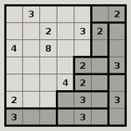
Šaltinis: http://www.chiark.greenend.org.uk/~sgtatham/puzzles/
Galvosukykla.lt  Lapkritis  teka 07:37  leidžiasi 16:28 | 10  ketvirtadienis | 2011

Ar žinai? 50% bankų apiplėšimų įvyksta penktadieniais (JAV statistikos duomenimis).

AR SUGALVOSI?

Kaip užpildyti magiškąjį kvadratą, kad kiekvienoje eilutėje, stulpelyje ir įstrižainėje būtų suma 15.
Reikia, kad būtų panaudoti visi skaičiai nuo 1 iki 9.
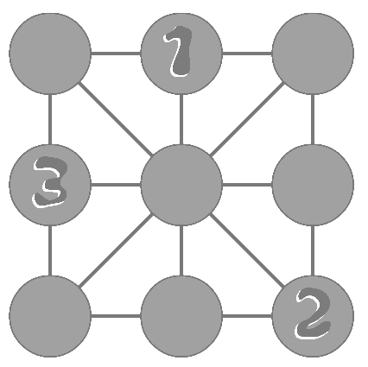

Pasitikrinkite: ar nė vienoje įstrižainėje nėra daugiau negu 15 ;)
Šaltinis: http://www.puzzlepixies.com/
Galvosukykla.lt  Lapkritis  teka 07:39  leidžiasi 16:26 | 11  penktadienis | 2011

Ar žinai? 1661 metais Stockholmo Bankas išleido pirmąjį banknotą pasaulyje.

AR SUGALVOSI?

Į kiek dalių bus suskirstytas paskutinis apskritimas, sujungus visus jo taškus vieną su kitu?
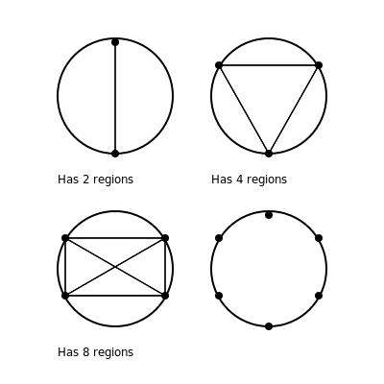
Šaltinis: http://gbrainy.com
Galvosukykla.lt  Lapkritis  teka 07:41  leidžiasi 16:24 | 12  šeštadienis | 2011

Ar žinai? Griaustinio žaibas yra karštesnis nei saulės paviršius.

AR SUGALVOSI?

Nustatyk, kurios dvi dalys sudarytų 3 x 3 x 3 pavidalo kubą.

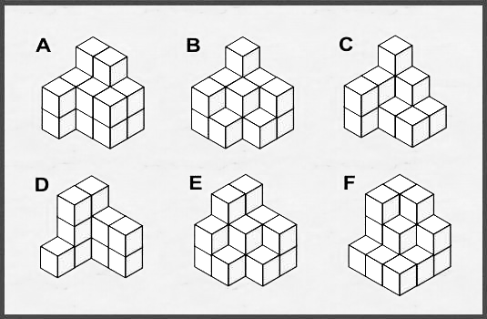

Šaltinis: „Kengūros“ treniruotė http://mkp.emokykla.lt/kengura/
Galvosukykla.lt  Lapkritis  teka 07:43  leidžiasi 16:22 | 13  sekmadienis | 2011

Ar žinai? Mėnulis yra 400 kartų arčiau Žemės negu Saulė ir yra 400 kartų mažesnis už Saulę.

AR SUGALVOSI?

Matote stilizuotas svarstykles: abiejose pusėse būna vienodas svoris. Kiek trikampių (tik trikampių) reikia vietoj klaustuko?
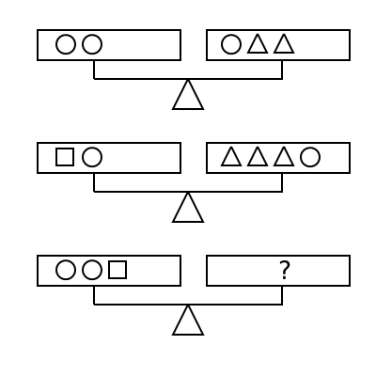
Užuomina: po kiek trikampių sveria vienas kvadratas bei apskritimas?
Šaltinis: http://gbrainy.com
Galvosukykla.lt  Lapkritis  teka 07:45  leidžiasi 16:21 | 14  pirmadienis | 2011

Ar žinai? 100 kalorijų užtenka numinti dviračiu ~5km arba nuvažiuoti mašinai 85 metrus.

AR SUGALVOSI?

Kiek bet kokio dydžio kvadratų iš viso galima aptikti mažesniame piešinyje? O kiek – didesniame? (kvadratai gali persidengti..)

Šaltinis: „600 задач на сообразительность“, 1997, http://www.smekalka.pp.ru/download/sbornik_01.html
Galvosukykla.lt  Lapkritis  teka 07:47  leidžiasi 16:19 | 15  antradienis | 2011

Ar žinai? XIV amžiuje nuo Juodosios Mirties (maro) išmirė apie trečdalįis Europos gyventojų, o iš viso pasaulyje - 75 mln. Pandemija išplito per žiurkių blusas (o blusas buvo užkrėtę bakterijos).

AR SUGALVOSI?

Grupelė žmonių susėdo aplink apskritą stalą (vienodais tarpais). Kiek iš viso yra žmonių, jei 5-tasis sėdi tiesiai prieš 19-tąjį?
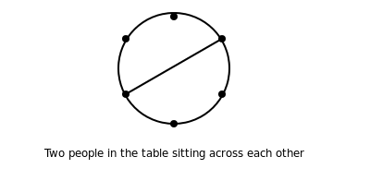
Pavyzdys: linija rodo du žmones sėdinčius viens prieš kitą.
Šaltinis: http://gbrainy.com
Galvosukykla.lt  Lapkritis  teka 07:49  leidžiasi 16:17 | 16  trečiadienis | 2011

Ar žinai? Tam, kad įveiktų Žemės gravitaciją, raketa turi skrieti ~ 11 km/s (40 000 km/h) greičiu.

AR SUGALVOSI?

Kuri figūra turi būti vietoj klaustuko?
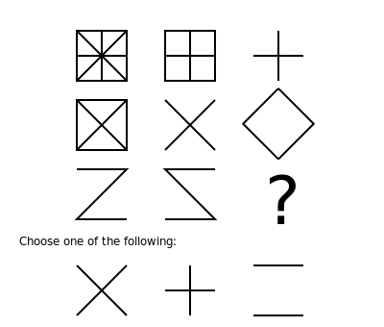
Pasirinkite atsakymą:

Šaltinis: http://gbrainy.com
Galvosukykla.lt  Lapkritis  teka 07:50  leidžiasi 16:16 | 17  ketvirtadienis | 2011

Ar žinai? Šuns uoslė yra 1000 kartų jautresnė nei žmogaus.

AR SUGALVOSI? Kurios dvi raidės slepia tą patį skaičių?

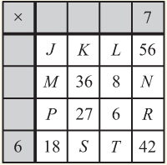

Kiekviename baltame lentelės langelyje įrašyta sandauga skaičių, esančių pilkuose langeliuose į viršų ir į kairę nuo to langelio (pavyzdžiui, 42 = 7 x 6).
Šaltinis: „Genius Logicus“ ar tai „Bebras“ :)
Galvosukykla.lt  Lapkritis  teka 07:52  leidžiasi 16:14 | 18  penktadienis | 2011

Ar žinai? Yra rasta ir vėl atgaivinta 3 mln metų senumo mikroorganizmų, kurie buvo įšalę lede.

AR SUGALVOSI?

Kiek atkarpėlių iš viso susidaro, persikertant linijoms?
(skaičiuokite tik vientisas atkarpas – be papildomų susikirtimų jų viduje)

Šaltinis: http://gbrainy.com
Galvosukykla.lt  Lapkritis  teka 07:54  leidžiasi 16:13 | 19  šeštadienis | 2011

Ar žinai? Pirmasis plastikas buvo susintetintas 1862 metais anglų chemiko Aleksandro Parkeso.

AR SUGALVOSI?

Jeigu sulankstysite iš šio karpinio kubą – kuris skaičius bus priešingoje pusėje negu 2?
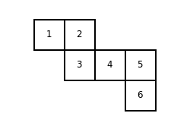
Šaltinis: http://gbrainy.com
Galvosukykla.lt  Lapkritis  teka 07:56  leidžiasi 16:11 | 20  sekmadienis | 2011

Ar žinai? Kupranugariai gali išgyventi dykumoje be vandens 17 dienų.

AR SUGALVOSI?

Kuris iš apatinės eilės piešinių turi daugiausia bendro su viršutinės eilės piešiniais?

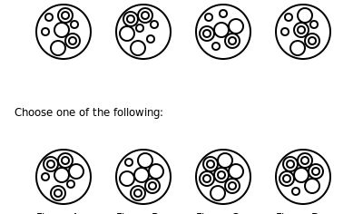
Pasirinkite atsakymą:
Šaltinis: http://gbrainy.com
Galvosukykla.lt  Lapkritis  teka 07:58  leidžiasi 16:10 | 21  pirmadienis | 2011

Ar žinai? Žmogaus širdis suplaka 100000 kartų per dieną.

AR SUGALVOSI?

Kurias tris figūras galima naudoti, norint sudėlioti trikampį? (lygiai tris)

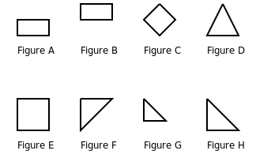
Šaltinis: http://gbrainy.com
Galvosukykla.lt  Lapkritis  teka 08:00  leidžiasi 16:09 | 22  antradienis | 2011

Ar žinai? Pirmasis dviratis buvo pagamintas 1817 m.

AR SUGALVOSI?

Kur turi rodyti paskutinio laikrodžio ilgoji rodyklė?
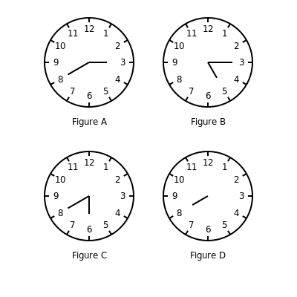
Šaltinis: http://gbrainy.com
Galvosukykla.lt  Lapkritis  teka 08:02  leidžiasi 16:07 | 23  trečiadienis | 2011

Ar žinai? Jeigu saulė būtų tinkinio kamuolio dydžio, tai Jupiteris būtų kaip golfo kamuoliukas, o Žemė – kaip žirnis..

AR IŠSPRĘSI?

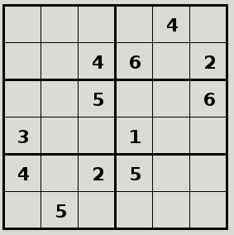
Galvosukykla.lt  Lapkritis  teka 08:04  leidžiasi 16:06 | 24  ketvirtadienis | 2011

Ar žinai? Kvazarai yra labiausiai nutolę objektai visatoje.

AR SUGALVOSI?

Kokia raidė turi būti vietoj klaustuko?
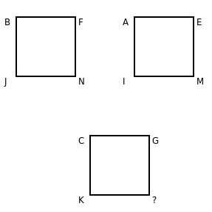
Šaltinis: http://gbrainy.com
Galvosukykla.lt  Lapkritis  teka 08:05  leidžiasi 16:05 | 25  penktadienis | 2011

Ar žinai? Koalos miega 22 valandas per parą – .

AR SUGALVOSI?

Koks skaičius turi būti vietoj klaustuko?
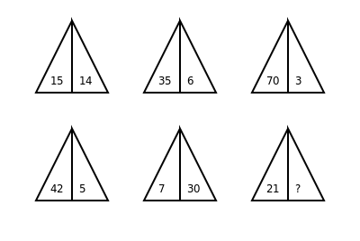

Šaltinis: http://gbrainy.com
Galvosukykla.lt  Lapkritis  teka 08:07  leidžiasi 16:04 | 26  šeštadienis | 2011

Ar žinai? Koalos miega 22 valandas per parą – 2 valandom ilgiau negu tinginys ;).

AR SUGALVOSI?

Žiedai, kurių matmenys nurodyti paveikslėlyje, sujungti į 1,7 m ilgio grandinę. Kiek žiedų yra grandinėje?

Šaltinis: „Kengūros“ treniruotė http://mkp.emokykla.lt/kengura/
Galvosukykla.lt  Lapkritis  teka 08:09  leidžiasi 16:02 | 27  sekmadienis | 2011

Ar žinai? Netgi keliaujant šviesos greičiu, reiktų 2 mln metų tam, kad pasiekti arčiausią didelę galaktiką – Andromedą.

AR SUGALVOSI?

Kuris kvadratėlis tinka į tuščią kampą?
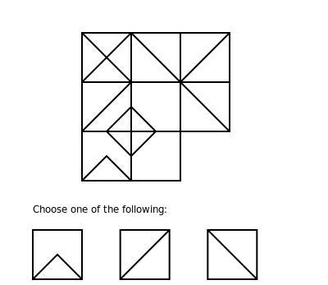
Pasirinkite atsakymą:

Šaltinis: http://gbrainy.com
Galvosukykla.lt  Lapkritis  teka 08:11  leidžiasi 16:01 | 28  pirmadienis | 2011

Ar žinai? Šviesos greičiu aplėkt apie žemę užtektų apie dešimtadalio sekundės.

AR SUGALVOSI?

Kuris dar skaičius turėtų būti apibrauktas apskritimu?

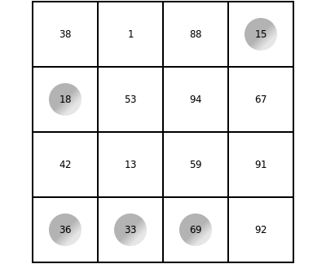
Šaltinis: http://gbrainy.com
Galvosukykla.lt  Lapkritis  teka 08:12  leidžiasi 16:00 | 29  antradienis | 2011

Ar žinai? Žymusis išradėjas Tomas Edisonas bandė sukurti malūnsparnių kurą iš parako, tačiau nusprendė šį projektą nutraukti, kai sprogo laboratorija.

AR SUGALVOSI?

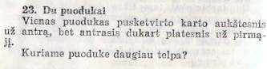

Užuomina: Apskritimo, kurio spindulys R, plotas lygus 3,14*R*R.

Šaltinis: K. Klimavičius, „Galvosūkių pasaulis“, 1931 m., 2 t. 1992 m.,
Galvosukykla.lt  Lapkritis  teka 08:14  leidžiasi 15:59 | 30  trečiadienis | 2011

Ar žinai? Raudonojo admirolo (drugelio) kojų receptoriai yra 200 kartų jautresni negu žmogaus liežuvis.

AR SUGALVOSI?

Kubelio šonuose skaičiai 0 1 4 5 6 8.
Koks simbolis yra kiekvieno piešinėlio apatinėje pusėje?

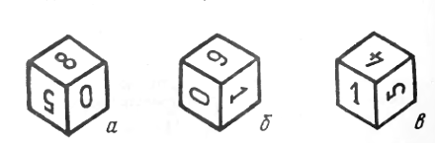

Šaltinis: „600 задач на сообразительность“, 1997, http://www.smekalka.pp.ru/download/sbornik_01.html
Galvosukykla.lt  Gruodis  teka 08:16  leidžiasi 15:59 | 1  ketvirtadienis | 2011

Ar žinai? Mokslas - tai amžinas ieškojimas - ar aš mokinuos, ar dar tik pradedu.

AR SUGALVOSI?

kaip nubrėžti tokią figūrą neatitraukiant rankos nuo popieriaus ir dukart „neinant“ ta pačia linija?
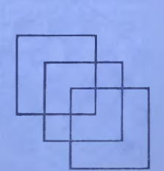

Šaltinis: „600 задач на сообразительность“, 1997, http://www.smekalka.pp.ru/download/sbornik_01.html
Galvosukykla.lt  Gruodis  teka 08:17  leidžiasi 15:58 | 2  penktadienis | 2011

Ar žinai? Ateitis yra tai, ką kiekvienas pasiekia 60-ies minučių per valandą greičiu (S. Lewis).

AR SUGALVOSI?

Kuriai spynai tinka kuris raktas?
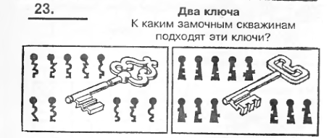

Šaltinis: „600 задач на сообразительность“, 1997, http://www.smekalka.pp.ru/download/sbornik_01.html
Galvosukykla.lt  Gruodis  teka 08:19  leidžiasi 15:57 | 3  šeštadienis | 2011

Ar žinai? Hipotezių skaičius apie tam tikrą reiškinį priešingai proporcingas žinioms apie šį reiškinį.

AR SUGALVOSI? Kaip išeiti iš labirinto?
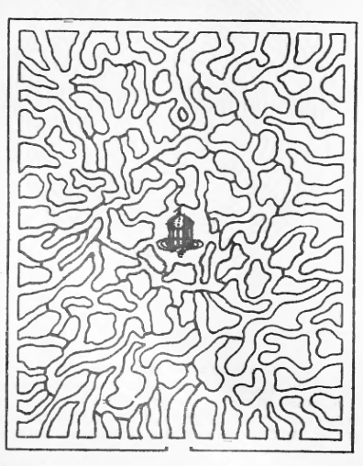
Šaltinis: „600 задач на сообразительность“, 1997, http://www.smekalka.pp.ru/download/sbornik_01.html
Galvosukykla.lt  Gruodis  teka 08:20  leidžiasi 15:56 | 4  sekmadienis | 2011

Ar žinai? Smegenys - organas, kuriuo galvojame, kad galvojame.

AR SUGALVOSI?

Kokio varianto trūksta? (nupieškite)

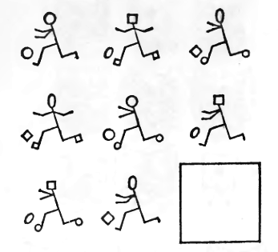
Užuomina: keičiasi keturios savybės

Šaltinis: „600 задач на сообразительность“, 1997, http://www.smekalka.pp.ru/download/sbornik_01.html
Galvosukykla.lt  Gruodis  teka 08:22  leidžiasi 15:55 | 5  pirmadienis | 2011

Ar žinai? Spektras - reiškinys, stebimas studentų paakiuose sesijos metu.

AR SUGALVOSI?

Kokio varianto trūksta? (nupieškite)

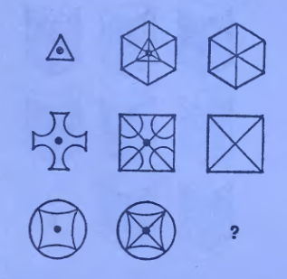

Šaltinis: „600 задач на сообразительность“, 1997, http://www.smekalka.pp.ru/download/sbornik_01.html
Galvosukykla.lt  Gruodis  teka 08:23  leidžiasi 15:55 | 6  antradienis | 2011

Ar žinai? Nežinojimas yra žinojimo pagrindas.

AR SUGALVOSI?

Trijomis tiesėmis atskirkite gyvūnus taip, kad nieks niekam negalėtų pakenkti:

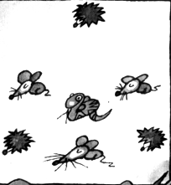

Šaltinis: R. Skučaitė „Sukit sukit Galveles“, 1984, Šviesa.
Galvosukykla.lt  Gruodis  teka 08:25  leidžiasi 15:54 | 7  trečiadienis | 2011

Ar žinai? Mokslas nėra žinių atkartojimas, bet jų ieškojimas.

AR SUGALVOSI?

Kai Jonas eina į mokyklą pėsčias, o namo grįžta dviračiu, sugaišta 1,5 val. Kai jis į abi puses važiuoja dviračiu, tai sugaišta 0,5 val. Kiek laiko sugaištų, jei į mokyklą ir atgal eitų pėsčias?

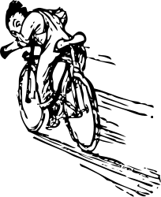

Galvosukykla.lt  Gruodis  teka 08:26  leidžiasi 15:54 | 8  ketvirtadienis | 2011

Ar žinai? HDauguma dramblių sveria mažiau negu mėlynojo banginio liežuvis

AR SUGALVOSI?

Kaip pratęsti seką:

1
11
21
1211
111221
312211
…
...
Galvosukykla.lt  Gruodis  teka 08:27  leidžiasi 15:53 | 9  penktadienis | 2011

Ar žinai? Golfo kamuoliukas turi 336 duobutes.

AR SUGALVOSI?

Mandarino sode yra fazanų ir triušių.
Visi kartu jie turi 35 galvas ir 94 kojas.

Kiek ten fazanų ir triušių?

***
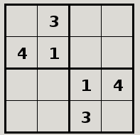
Galvosukykla.lt  Gruodis  teka 08:29  leidžiasi 15:53 | 10  šeštadienis | 2011

Ar žinai? Eskimų kalboje yra 20 skirtingų žodžių sniegui pavadinti

AR SUGALVOSI?

Keliautojas prieina kryžkelę, kur kelias šakojasi į du kelius. Prie kievieno kelio stovi sargybinis. Tarp jų akmuo, ant kurio užrašyta:
"Vienas sargybinis visada sako tiesą, o kitas visada meluoja. Vienas kelias veda į miestą, o kitas veda į pražūtį.
Keleivi, gali užduoti vieną klausimą - vienam iš sargybinių ir pagal gautą atsakymą pasirinkti kelią.
Jis atsakys tik „taip“ arba „ne“.
Sargybiniai tavęs nepaleis, kol nepasirinksi kelio..."
Tai kaip išnešti sveiką kailį iš kryžkelės pražūtingos?

Galvosukykla.lt  Gruodis  teka 08:30  leidžiasi 15:53 | 11  sekmadienis | 2011

Ar žinai? Nuo trisdešimties metų žmogus po truputį pradeda mažėti.

AR SUGALVOSI?

Berniukas turi 25 įvairias senoviškas monetas (1, 2, 3 ir 5 kapeikų vertės).

Ar tarp jų yra 7 vienodos monetos - ir kodėl?

***
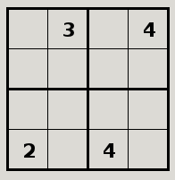
Galvosukykla.lt  Gruodis  teka 08:31  leidžiasi 15:53 | 12  pirmadienis | 2011

Ar žinai? Kramtomoje gumoje yra kaučiuko.

AR SUGALVOSI?

Kiek procentų figūros yra užtušuota?

Šaltinis: http://gbrainy.com
Galvosukykla.lt  Gruodis  teka 08:32  leidžiasi 15:52 | 13  antradienis | 2011

Ar žinai? Žmogaus šlaunies kaulai yra stipresni už betoną.

AR SUGALVOSI?

Koks skaičius turi būti vietoj klaustuko?

3, 4, ? , 9, 2, 24, 3, 4, 28

Užuomina: kažkoks periodinis dėsnis ;)

Šaltinis: http://gbrainy.com
Galvosukykla.lt  Gruodis  teka 08:33  leidžiasi 15:52 | 14  trečiadienis | 2011

Ar žinai? Rankų nagai auga 4 kartus greičiau negu kojų.

AR SUGALVOSI?

Kuri žvaigždutė skiriasi nuo kitų?
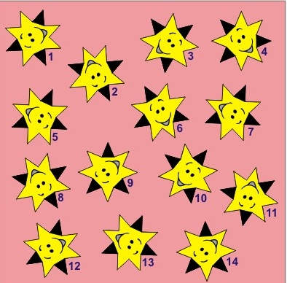
Patarimas: galima atmetimo būdu: jei randi antrą vienodą - reiškiasabi netinka.

Šaltinis: konkurso „Genius Logicus" treniruotė http://geniuslogicus.eu/online/lt/demo/
Galvosukykla.lt  Gruodis  teka 08:34  leidžiasi 15:52 | 15  ketvirtadienis | 2011

Ar žinai? Moterys mirksi dvigubai daugiau už vyrus.

AR SUGALVOSI?

Suraskite, kam yra lygus skaičius K ir skaitmuo A:

K*108A = A801

Šaltinis: A. Baltrūnas „Matematiniai galvosūkiai“, 1989, Šviesa
***
Mįslės:
Kai jauna buvau – rože žydėjau, kai pasenau – akis įsigijau, pro tas akis pati išlindau. Kas?
Už žirnį mažesnis, už šunį piktesnis. Kas?
Žiemą – brolis, vasarą – molis. Kas?

Šaltinis: tautosaka :)
Galvosukykla.lt  Gruodis  teka 08:35  leidžiasi 15:52 | 16  penktadienis | 2011

Ar žinai? Suaugusio žmogaus smegenys sveria apie 1,2 kg.

AR SUGALVOSI?

Koks laikas bus Pekine, jeigu yra žinoma, jog tarp laikrodžių yra vienodas santykis?

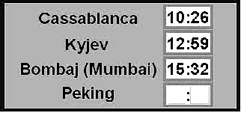

Šaltinis: konkurso „Genius Logicus" treniruotė http://geniuslogicus.eu/online/lt/demo/
Galvosukykla.lt  Gruodis  teka 08:36  leidžiasi 15:52 | 17  šeštadienis | 2011

Ar žinai? 1963 Randy Gardneris nemiegojęs išbuvo 264 valandas.Tai pasaulio rekordas.

AR SUGALVOSI?

Klasėje yra 26 vaikai. Kai kurie yra gimę tais pačiais mėnesiais, tačiau kiekvieną mėnesį mažiau nei po 12.

Po kiek mažiausiai vaikų gali būti gimę tą patį mėnesį ?

***
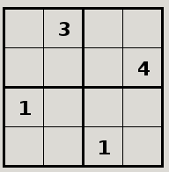
Galvosukykla.lt  Gruodis  teka 08:37  leidžiasi 15:53 | 18  sekmadienis | 2011

Ar žinai? Stipriausias kūno raumuo yra liežuvis.

AR SUGALVOSI?

Raskite greičiausią maršrutą iš STARTO į FINIŠĄ. Paveiksle pavaizduotos valandos reiškia, kiek laiko sugaištama kelionėje tarp gretimų punktų.

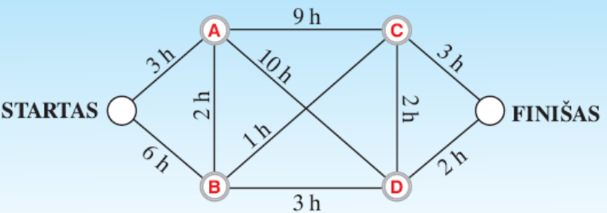

Šaltinis: IT konkursas „Bebras“ http://bebras.lt
Galvosukykla.lt  Gruodis  teka 08:38  leidžiasi 15:53 | 19  pirmadienis | 2011

Ar žinai? Moters širdis plaka greičiau nei vyro.

AR SUGALVOSI?

Kvadratas susideda iš 100×100 mažų kvadratėlių (langelių). Kvadrato langeliai užpildomi keturiais skirtingais simboliais įstrižai pagal tą pačią taisyklę, kaip pavaizduota paveiksle.

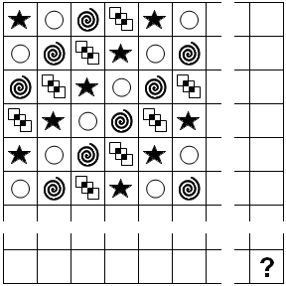

Koks simbolis bus paskutiniame langelyje (apačioje dešinėje)?
Šaltinis: Bebro treniruotė http://lt.bebras.lt/public.php
Galvosukykla.lt  Gruodis  teka 08:39  leidžiasi 15:53 | 20  antradienis | 2011

Ar žinai? Čiaudėjant žmogaus širdis sustoja.

AR SUGALVOSI?

Keturiems sūnums tėvas liepė pasidalyti žemę, kurioje augo 4 obelys ir 4 kriaušės. Kad nė vienas nebūtų nuskriaustas, žemę turėjo padalyti į lygias, vienodos formos dalis; kiekvienoje jų turėjo būti po obelį ir kriaušę. Kaip sūnūs išsprendė šį uždavinį (be jokių „gudravimų“)?

 |  |  |  |  | k
 |  | o | o
 |  | o | o
 |  | k | k | k

Šaltinis: A. Baltrūnas „Matematiniai galvosūkiai“, 1989, Šviesa
Galvosukykla.lt  Gruodis  teka 08:39  leidžiasi 15:53 | 21  trečiadienis | 2011

Ar žinai? Neįmanoma nusičiaudėti neužsimerkus.

AR SUGALVOSI?

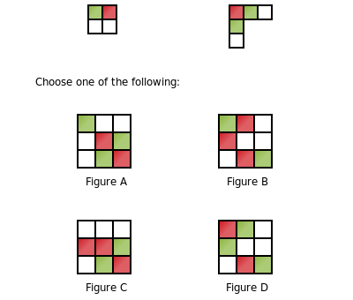
Kurį variantą galima sudėti iš viršutinių dviejų figūrų?
Šaltinis: http://gbrainy.com
Galvosukykla.lt  Gruodis  teka 08:40  leidžiasi 15:54 | 22  ketvirtadienis | 2011

Ar žinai? Bendras žmogaus odos svoris yra maždaug 2,5 kg.

AR SUGALVOSI?

Kiek čia yra apskritimų?

Šaltinis: http://gbrainy.com
Galvosukykla.lt  Gruodis  teka 08:40  leidžiasi 15:54 | 23  penktadienis | 2011

Ar žinai? Šypsodamasis žmogus naudoja vidutiniškai 17 raumenų.

AR IŠSPRĘSI? Sudoku 9

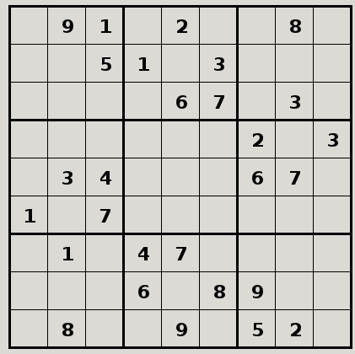
Galvosukykla.lt  Gruodis  teka 08:41  leidžiasi 15:55 | 24  šeštadienis | 2011
Kūčios

Ar žinai? Susiraukdamas žmogus naudoja vidutiniškai 43 raumenis.

AR SUGALVOSI?

Susitiko keli draugai ir pasisveikindami visi vieni kitam paspaudė rankas (po vieną kartą).
Iš viso buvo 15 rankų paspaudimų. Kiek draugų susitiko?

Šaltinis: http://gbrainy.com
Galvosukykla.lt  Gruodis  teka 08:41  leidžiasi 15:56 | 25  sekmadienis | 2011
Kalėdos

Ar žinai? Dešinysis žmogaus plautis priima daugiau oro negu kairysis.

AR SUGALVOSI?

Adomas įbėrė 50 g druskos į 200 g vandens. Kiek procentų druskos bus gautame tirpale?

***
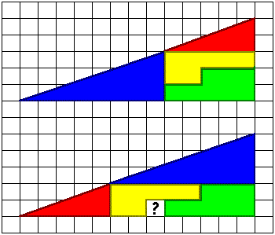
Galvosukykla.lt  Gruodis  teka 08:42  leidžiasi 15:56 | 26  pirmadienis | 2011
Kalėdos

Ar žinai? Fiziškai yra neįmanoma nusičiaudėti atsimerkus.

AR IŠSPRĘSI? Sudoku 6

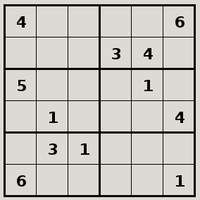
Galvosukykla.lt  Gruodis  teka 08:42  leidžiasi 15:57 | 27  antradienis | 2011

Ar žinai? Žmogaus šonkauliai sujuda maždaug 5 milijonus kartų per metus (kvėpuojant).

AR SUGALVOSI?

Kurie 2 paminėti JAV miestai nėra „išrašyti“ lentelėje?

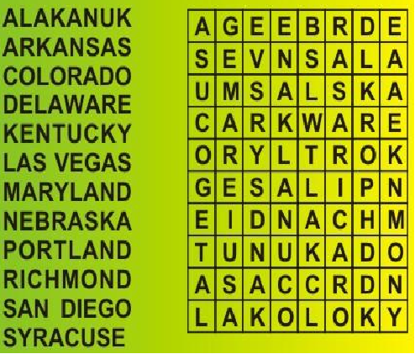
Miestai lentelėje surašyti horizontaliai ir vertikaliai bet kuria kryptimi zigzagais (bet ne įstrižai).
Šaltinis: konkurso „Genius Logicus" treniruotė http://geniuslogicus.eu/online/lt/demo/
Galvosukykla.lt  Gruodis  teka 08:42  leidžiasi 15:58 | 28  trečiadienis | 2011

Ar žinai? Vyrai žagsi dažniau negu moterys.

AR SUGALVOSI?

Mamai reikia iškepti 6 kotletus per 15min.
Keptuvėje telpa tik 4 kotletai.

Patarkite, kaip juos kepti,
jei viena kotleto pusė iškepa per 5 min.


Galvosukykla.lt  Gruodis  teka 08:42  leidžiasi 15:59 | 29  ketvirtadienis | 2011

Ar žinai? Dauguma žmonių vorų bijo labiau nei mirties.

AR SUGALVOSI?

Kaip apibrauktuose kvadratėliuose išdėstytos šios figūros:
?
Skaičiai langeliuose rodo, kiek figūrų gali „eiti“ į jį kitu ėjimu:
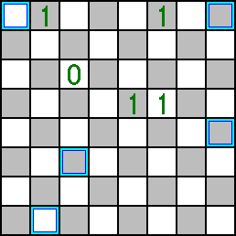

Šaltinis : www.ocf.berkeley.edu/~wwu/riddles/easy.shtml
Galvosukykla.lt  Gruodis  teka 08:42  leidžiasi 16:00 | 30  penktadienis | 2011

Ar žinai? Ketvirtis žmogaus kaulų yra pėdose.

AR SUGALVOSI?

Skiltelės turi sąsajų. Kuri skiltelė turi būti vietoj klaustuko?

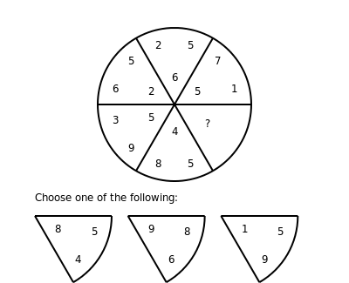
Pasirinkite atsakymą:
Šaltinis: http://gbrainy.com
Galvosukykla.lt  Gruodis  teka 08:42  leidžiasi 16:01 | 31  šeštadienis | 2011

Ar žinai? Kosmose astronautai negali verkti, nes nėra gravitacijos. Taigi ašaros negali bėgti .

AR SUGALVOSI?

Jonas: „Aš neturiu nei brolių nei seserų. Bet Petro tėvas yra mano tėvo sūnus.“

Koks giminaitis yra Petras Jonui?

Šaltinis : www.ocf.berkeley.edu/~wwu/riddles/easy.shtml
Galvosukykla.lt
Galvosukykla.lt  Sausis  teka 08:42  leidžiasi 16:01 | 1  sekmadienis | 2012
NAUJI METAI :)

Ar žinai? Stručio akis yra didesnė už jo smegenis.

AR SUGALVOSI?

Kiek yra būdų keliaujant diagrama pagal rodykles gauti skaičių 2012?

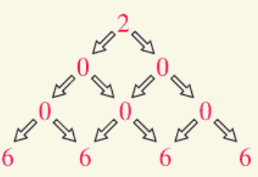
1 1 1
2
2 2 2 2
0 0

Šaltinis: „Kengūros“ treniruotė http://mkp.emokykla.lt/kengura/

